2018届高三16周校本作业——带电体在电场中的运动

1．图1(a)为示波管的原理图。如果在电极YY′之间所加的电压按图(b)所示的规律变化，在电极XX′之间所加的电压按图(c)所示的规律变化，则在荧光屏上会看到的图形是图2中的( )
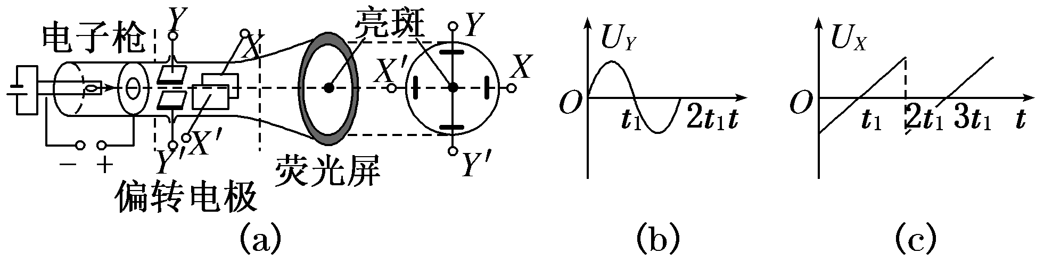
图1
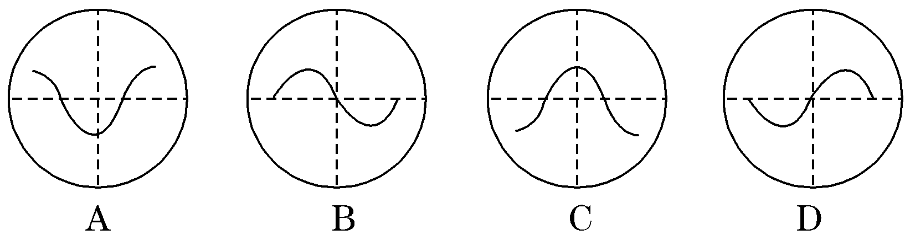
图2

2．(2014·安徽四校联考)如图所示，两平行金属板间有一匀强电场，板长为L，板间距离为d，在板右端L处有一竖直放置的光屏M，一带电荷量为q、质量为m的质点从两板中央射入板间，最后垂直打在M屏上，则下列结论正确的是( )
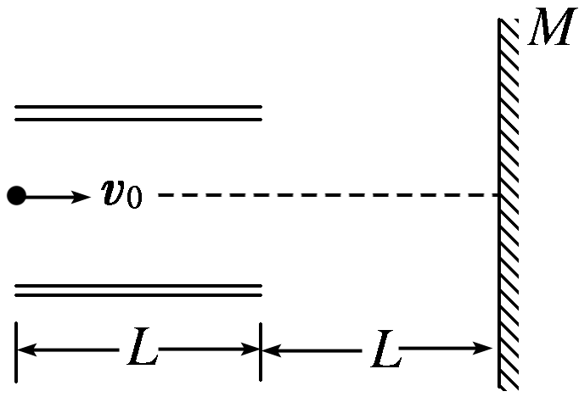
A．板间电场强度大小为
B．板间电场强度大小为
C．质点在板间的运动时间和它从板的右端运动到光屏的时间相等
D．质点在板间的运动时间大于它从板的右端运动到光屏的时间

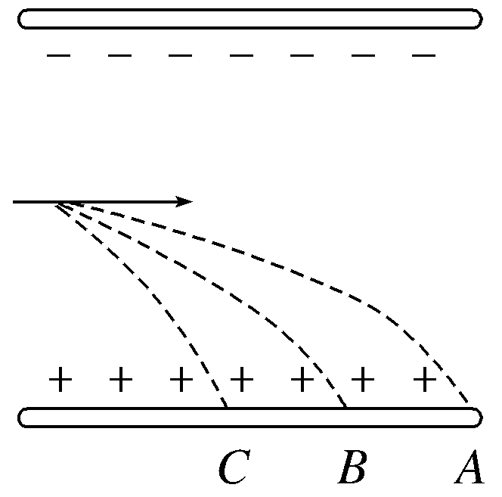
3.如图所示，有三个质量相等，分别带正电、负电和不带电的小球，从带电的平行板电容器极板左侧中央以相同的水平速度v₀垂直于电场线方向射入匀强电场中。在重力、电场力共同作用下，三球沿不同的轨道运动，最后都落到极板上，则( )
A．三个粒子在电场中运动的时间相同
B．A粒子带负电
C．三者落在板上的动能关系为E_{kC}＞E_{kB}＞E_{kA}
D．三者都做平抛运动
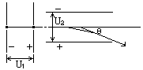
4.如图，电子在电势差为U1的加速电场中由静止开始加速，然后射入电势差为U2的两块平行极板间的电场中，入射方向跟极板平行。整个装置处在真空中，重力可忽略。在满足电子能射出平行板区的条件下，下述四种情况中，一定能使电子的偏转角θ变大的是 （ ）
A、U1变大、U2变大 B、U1变小、U2变大
C、U1变大、U2变小 D、U1变小、U2变小

5.(2015·兰州诊断)如图所示，一电子枪发射出的电子(初速度很小，可视为零)进入加速电场加速后，垂直射入偏转电场，射出后偏转位移为Y，要使偏转位移增大，下列哪些措施是可行的(不考虑电子射出时碰到偏转电极板的情况)( )
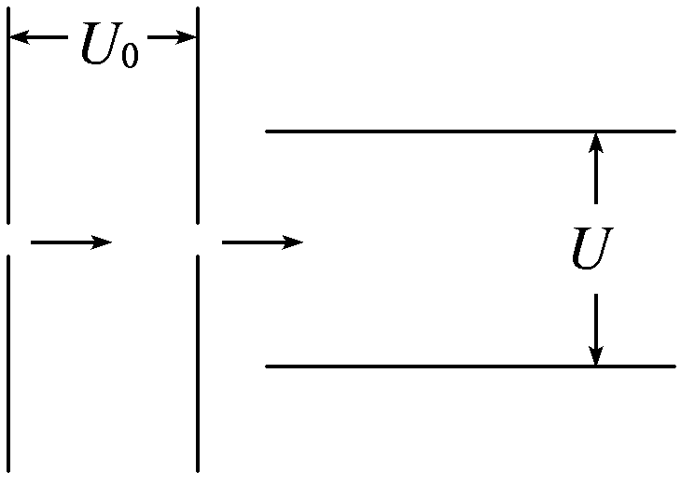
A．增大偏转电压U
B．增大加速电压U₀
C．增大偏转极板间距离
D．将发射电子改成发射负离子

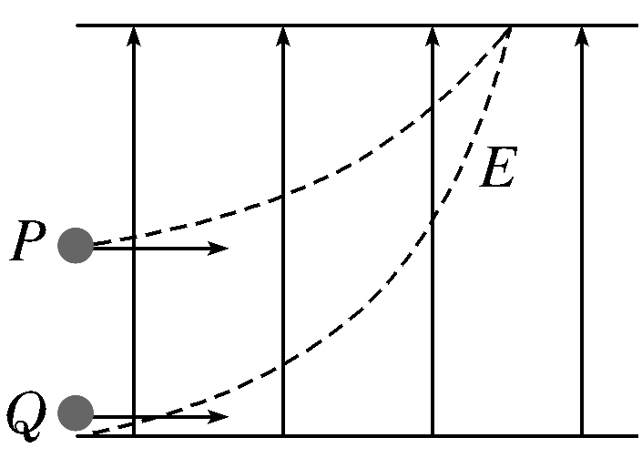
6．质量相同的两个带电粒子P、Q以相同的初速度沿垂直于电场方向射入两平行板间的匀强电场中，P从两极板正中央射入，Q从下极板边缘处射入。它们最后打在同一点(重力不计)，则从开始射入到打到上极板的过程中，( )
A．它们运动的时间t_{Q}＞t_{P}
B．它们所带的电荷量之比q_{P}∶q_{Q}＝1∶2
C．它们的电势能减少量之比ΔE_{P}∶ΔE_{Q}＝1∶2
D．它们的动能增量之比为ΔE_{kP}∶ΔE_{kQ}＝2∶1

7．(多选)如图所示，平行板电容器AB两极板水平放置，A在上方，B在下方，现将其和二极管串联接在电源上，已知A和电源正极相连，二极管具有单向导电性，一带电小球沿AB中心水平射入，打在B极板上的N点，小球的重力不能忽略，现通过上下移动A板来改变两极板AB间距(两极板仍平行)，则下列说法正确的是( )
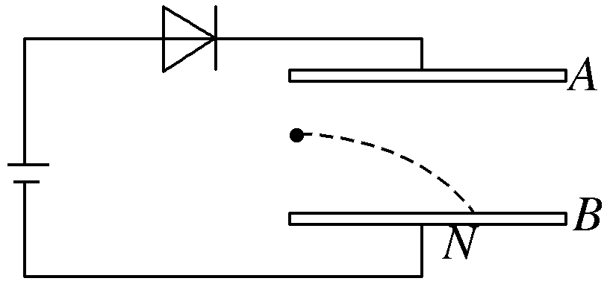
A．若小球带正电，当AB间距增大时，小球打在N的右侧
B．若小球带正电，当AB间距减小时，小球打在N的左侧
C．若小球带负电，当AB间距减小时，小球可能打在N的右侧
D．若小球带负电，当AB间距增大时，小球可能打在N的左侧
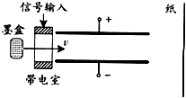
8．喷墨打印机的简化模型如图所示，重力可忽略的墨汁微滴，经带电室带负电后，以速度v垂直匀强电场飞入极板间，最终打在纸上，则微滴在极板间电场中( )

A．向负极板偏转 B．电势能逐渐增大
C．运动轨迹是抛物线 D．运动轨迹与带电量无关

9.(多选)如图所示，带电荷量之比为q_{A}∶q_{B}＝1∶3的带电粒子A、B以相等的速度v₀从同一点出发，沿着跟电场强度垂直的方向射入平行板电容器中，分别打在C、D点，若OC＝CD，忽略粒子重力的影响，则( )
A．A和B在电场中运动的时间之比为1∶2
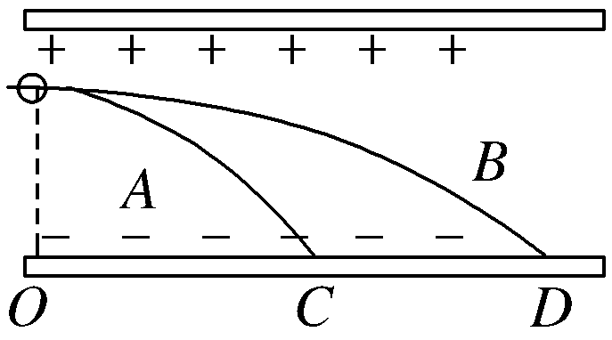
B．A和B运动的加速度大小之比为4∶1
C．A和B的质量之比为1∶12
D．A和B的位移大小之比为1∶1

1 | 2 | 3 | 4 | 5 | 6 | 7 | 8 | 9

10.在示波管中，电子通过电子枪加速，进入偏转电场，然后射到荧光屏上，如图所示，设电子的质量为m(不考虑所受重力)，电荷量为e，从静止开始，经过加速电场加速，加速电场电压为U₁，然后进入偏转电场，偏转电场中两板之间的距离为d，板长为L，偏转电压为U₂，求电子射到荧光屏上的动能为多大？
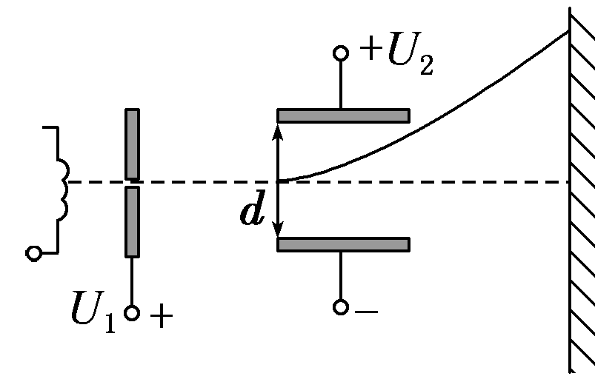

11.如图6－3－18所示，水平放置的平行板电容器，与某一电源相连，它的极板长L＝0.4 m，两板间距离d＝4×10^{－3} m，有一束由相同带电微粒组成的粒子流，以相同的速度v₀从两板中央平行极板射入，开关S闭合前，两板不带电，由于重力作用微粒能落到下板的正中央，已知微粒质量为m＝4×10^{－5} kg，电量q＝＋1×10^{－8} C．(g＝10 m/s²)求：
(1)微粒入射速度v₀为多少？
(2)为使微粒能从平行板电容器的右边射出电场，电容器的上板应与电源的正极还是负极相连？所加的电压U应取什么范围？

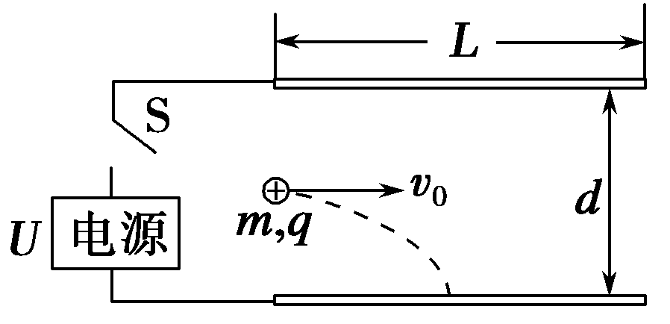

10解析：电子在加速电场加速时，根据动能定理eU₁＝mv_{x}²
进入偏转电场后L＝v_{x}t，v_{y}＝at，a＝
射出偏转电场时合速度v＝，
由以上各式得E_{k}＝mv²＝eU₁＋。
答案：eU₁＋

11. 解析：(1)＝v₀t，＝gt²，可解得：v₀＝＝10 m/s.
(2)电容器的上板应接电源的负极
当所加的电压为U1时，微粒恰好从下板的右边缘射出，＝a₁²，a₁＝ 解得：U₁＝120 V
当所加的电压为U2时，微粒恰好从上板的右边缘射出，＝a₂²，a₂＝ 解得：U₂＝200 V．所以120 V＜U＜200 V.
答案：(1)10 m/s (2)与负极相连 120 V＜U＜200 V

